Уклонение от исполнения обязанностей военной службы привело на скамью подсудимых.

23 января 2025 года Заозерским гарнизонным военным судом рассмотрено уголовное дело в отношении военнослужащего К., обвиняемого в совершении преступления, предусмотренного ч.5 ст.337 УК РФ.
Так, 4 марта 2024 года К., преследуя цель временно уклониться от прохождения военной службы, желая временно отдохнуть от ее обязанностей, без уважительных причин на службу в воинскую часть не явился и проводил время по своему усмотрению.
22 сентября 2024 года в 21-м часу К. был разыскан военнослужащими воинской части, в связи с чем его незаконное нахождение вне службы было прекращено. Указанные преступные действия К. были совершены в период мобилизации.
Приговором Заозерского гарнизонного военного суда от 23 января 2025 года К. признан виновным в совершении преступления предусмотренного ч. 5 ст.337 УК РФ и ему назначено наказание в виде лишения свободы на срок 7 лет с отбыванием наказания в исправительной колонии общего режима.
Приговор в законную силу не вступил.

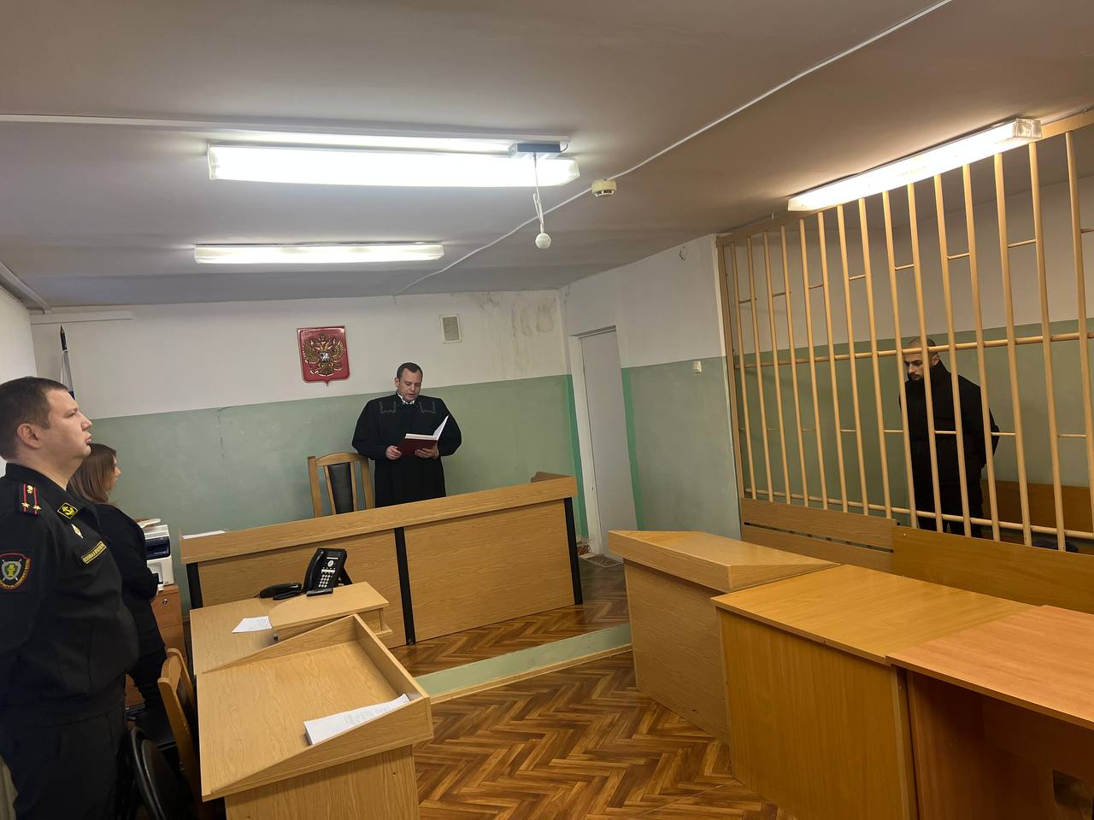

Фото: пресс-служба Заозерского гарнизонного военного суда.

